Типовая межотраслевая форма № 3 спец.

**Талон первого заказчика к путевому**

**листу №**

**ПУТЕВОЙ ЛИСТ**

{{putlist.SPR_SER_ID}}

**специального автомобиля**

**№**

от «

»

г.

Действителен по

г. (серия)

г.

Организация

Марка автомобиля

Режим работы

Колонна

Государственный номерной знак

Организация

**Заказчик**

(наименование, адрес, номер телефона)

(фамилия, имя, отчество)

Бригада

Марка автомобиля

{{putlist.SPR_DRIVER_ID}}

{{putlist.SPR_AUTO_ID}}

Государственный номерной знак

Водитель

Гаражный номер

Табельный номер

(фамилия, и., о. ответственного лица)

Показание спидомет-

ра, км

Время, ч. мин.

прибытия убытия

19 20

Удостоверение №

Класс

при при- при убы-

Лицензионная карточка

Регистрационный №

стандартная, ограниченная

бытии

тии

(ненужное зачеркнуть)

21

22

Серия

№

Прицеп

Государственный номерной знак

Гаражный номер

(марка)

Л

И

Н

И

Я

Работа водителя и автомобиля

время по нулевой

графику,

ч., мин.

Движение горючего, л

остаток при

Время работы,

ч., мин. (цикл)

**Заказчик**

показа-

время факти-

горючее

марка

коэффици-

(подпись)

(расшифровка подписи)

операция

пробег, ние спидо- ческое, числа

выдано

возвра-

щении

сдано

11

ент измене- спецобо-

ния нормы рудования

код

выезде

двигателя

М.П.

км

метра, км месяца, ч., мин.

1

2

3

4

5

6

7

8

9

10

12

13

14

Линия отреза

Выезд из гаража

Возвращение в

гараж

заправщика

механика

заправщика

диспетчера

**Талон второго заказчика к путевому**

**листу №**

Подпись

Серии и номера выданных

талонов

Задание водителю

О

от «

»

г.

в чье распоряжение

(наименование и адрес заказчика)

15

время

Особые отметки

Т Организация

вид работы

прибытия

убытия

Р

Е

З

16

17

18

19

Марка автомобиля

Государственный номерной знак

**Заказчик**

А

Водительское удостоверение проверил, задание выдал

Предрейсовый контроль технического состояния провел

Дата Время

выдать горючего

пятьдесят

литров

(фамилия, и., о. ответственного лица)

Показание спидометра,

км

Время, ч. мин.

прибытия убытия

23 24

**Диспетчер**

**Механик**

(подпись)

(расшифровка подписи)

(подпись)

(расшифровка подписи)

при

при

Водитель по состоянию здоровья к управлению автомобилем

допущен

Автомобиль принял:

прибытии убытии

**Водитель**

25 26

(дата)

(время)

(подпись)

(подпись)

(подпись)

(расшифровка подписи)

(расшифровка подписи)

(расшифровка подписи)

(подпись)

(расшифровка подписи)

исправен

**Расчет ГСМ произвел**

При возвращении автомобиль

(должность)

не исправен

**Заказчик**

**Расчет произвел табельщик**

**Бухгалтер оформлено верно**

**Сдал водитель**

(подпись)

(расшифровка подписи)

М.П.

(подпись)

(расшифровка подписи)

(расшифровка подписи)

**Принял механик**

(подпись)

(расшифровка подписи)

(подпись)

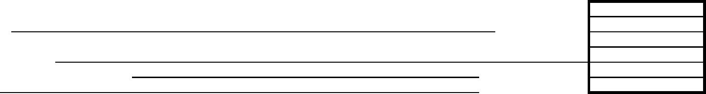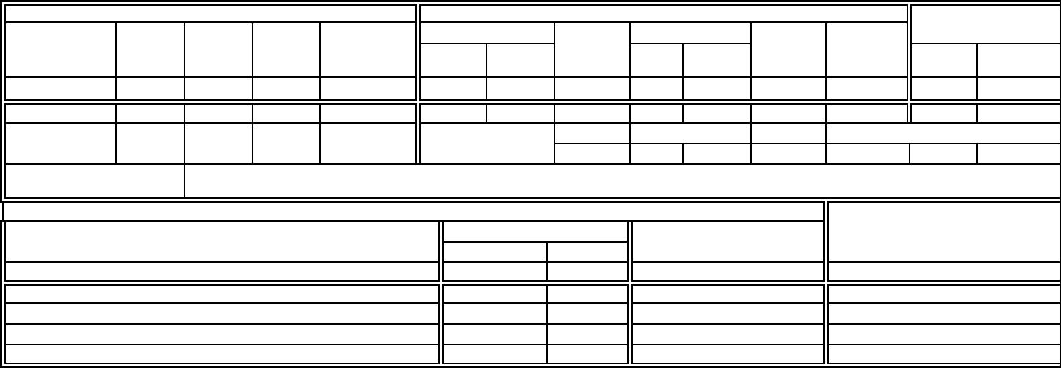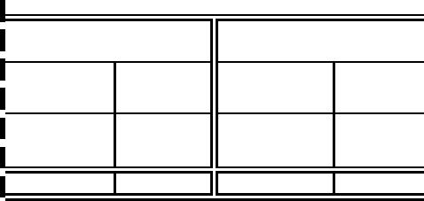

{{putlist.SPR_ORG_ID}}

{{putlist.id}}

Оборотная сторона формы № 3 спец.

**Сведения о выполненной работе**

О т м е т к а о в ы п о л н е н и и з а д а н и я

время, ч. мин. показания спидометра при

(заполняется организацией)

вид работы

заказчик

Вид работы

прибытия

убытия

прибытии

код

маршрут движения

или объект работы

(должность)

(подпись)

наименование

код

наименование

код

27

28

место для

штампа

убытии

(расшифровка подписи)

1.

2.

37

38

39

40

41

42

43

Время оплачи-

ваемое, ч. мин. руб. коп.

Тариф,

Всего к

оплате,

руб. коп.

29

30

31

1.

2.

Должность, фамилия, имя, отчество работника,

ответственного за безопасное перемещение груза

Такелажники (стропальщики)

Итого

Л

И

Н

И

Я

у владельца автомобиля

у заказчика

фамилия, и., о.

46

номер удостоверения

47

**Таксировщик**

(подпись)

(расшифровка подписи)

44

45

Л и н и я о т р е з а

Сведения о выполненной работе

(заполняется организацией)

Результат работы автомобиля

Заработная плата

Вид работы

расход горючего, л

время в наряде, ч. мин.

код

сумма, руб. коп.

пробег,

км

наименование

код

в т.ч. простои по

техническим причинам

58

59

О

Т

Р

Е

З

по норме

фактически

всего

32

33

1.

2.

48

49

50

51

52

5

Простои на линии

Подпись ответст-

венного лица

Время оплачива- Тариф,

Всего к

оплате,

дата и время, ч. мин.

А

наименование

код

емое, ч. мин.

руб. коп.

начало

окончание

руб. коп.

53

54

56

57

34

35

36

1.

2.

Итого

Таксировка

**Таксировщик**

(подпись)

(расшифровка подписи)

